Министерство науки и высшего образования Российской Федерации

Федеральное государственное автономное образовательное учреждение

высшего образования

**«Пермский национальный исследовательский**

**политехнический университет»**

Электротехнический факультет

Кафедра «Информационные технологии и автоматизированные системы»

направление подготовки: 09.03.01 - «Информатика и вычислительная техника»

**Отчёт по лабораторной работе № 9**

**по дисциплине**

**«Основы алгоритмизации и программирования»**

Выполнил студент гр. ИВТ-21-1б

Волков Роман Алексеевич

Проверил:

Яруллин Денис Владимирович

(подпись) (оценка)

г. Пермь-2022

Постановка задачи:

1) Удалить элементы с отрицательными значениями полей

**Код программы:**

**Без биб.**

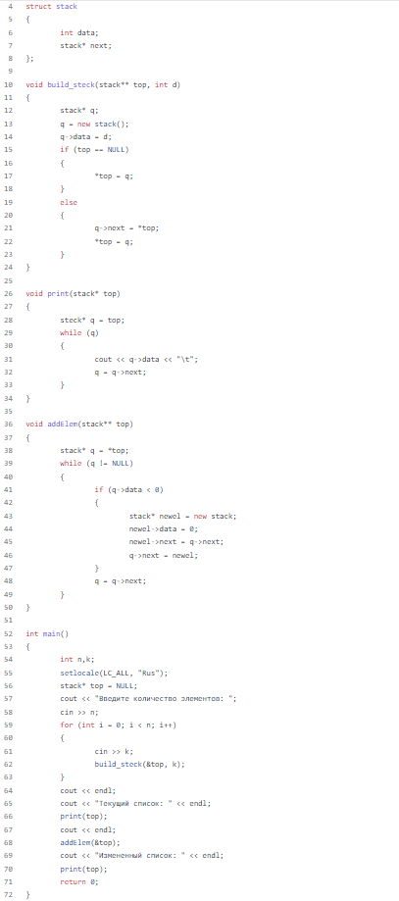

**С биб.**

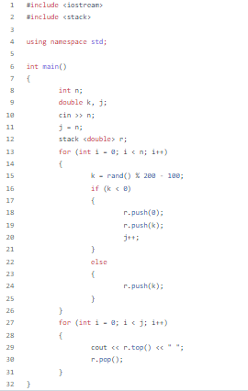

**Блок-схема:**

**Без биб.**

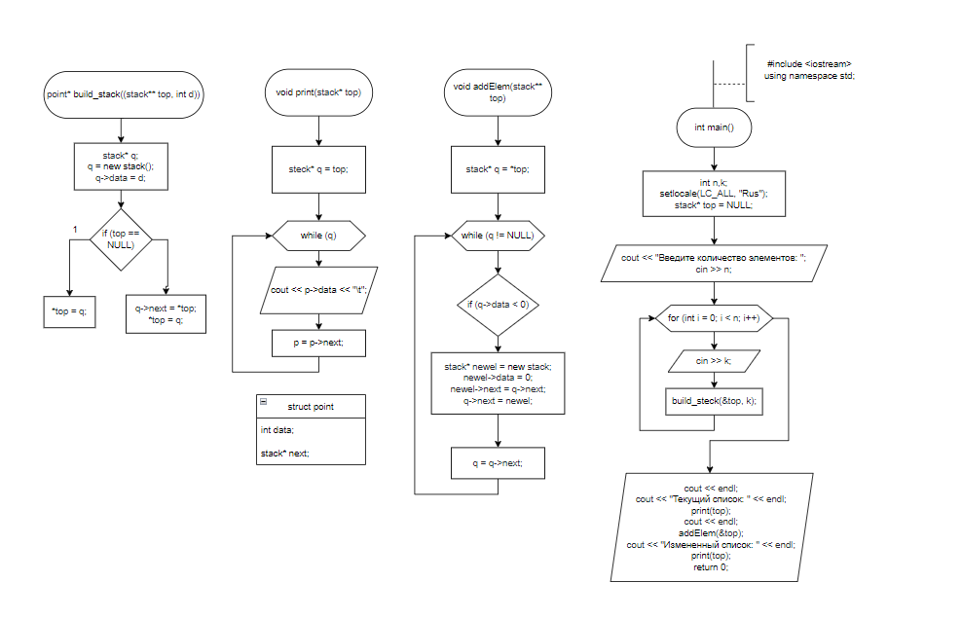

**С биб.**

